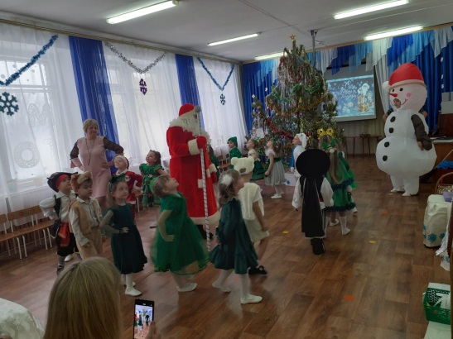 **«С Новым годом, детский сад»!**

**С Новым годом, детский сад!**

**Звонким смехом, доброй сказкой**

**Начался сегодня день –**

**Все надели дружно маски,**

**Танцевать и петь – не лень!**

**Этот праздник – самый яркий!**

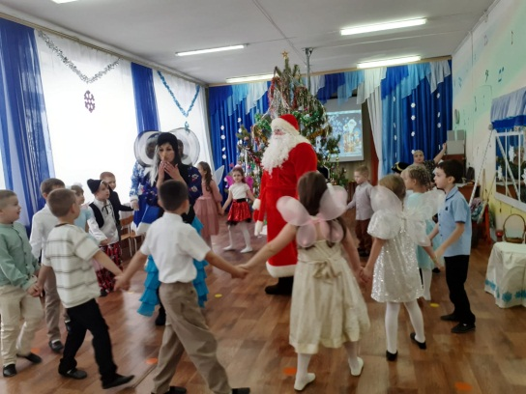**Он бывает лишь зимой.**

С 25 по 27 декабря в детском саду «Светлячок» с. Поселки прошли Новогодние утренники!

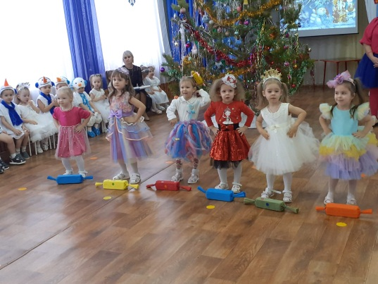 Каждый год в преддверии праздника педагоги со своими воспитанниками разучивают песни, хороводы, стихи и наряжают ёлки. Родители совместно с детьми изготавливают новогодние поделки, готовят великолепные костюмы.

Дед Мороз, Снегурочка и множество других сказочных персонажей ожидали наших воспитанников.

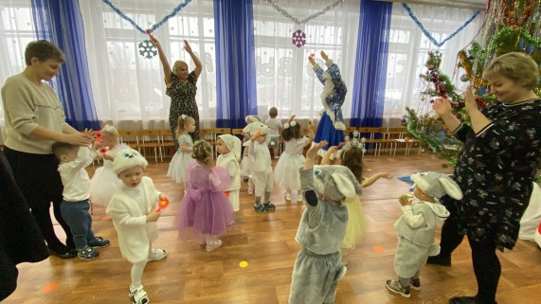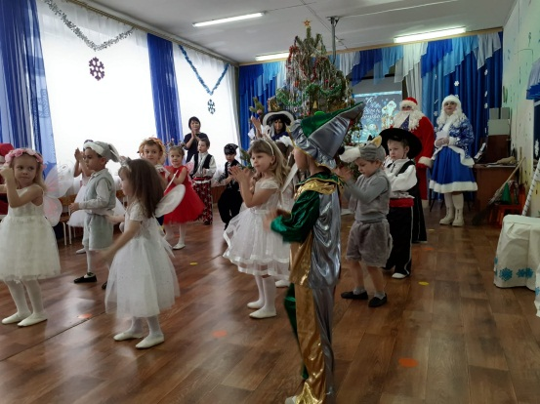 Разноцветные, сверкающие гирлянды и ярко украшенная ёлочка принесли детям ощущение чуда. С самого начала представления сказочные герои увлекали детей в волшебный мир сказки. Дети окунулись в праздничную атмосферу приключений, поучаствовали в интересных конкурсах. С появлением Деда Мороза начался настоящий праздник с песнями и танцами, хороводами вокруг ёлки.

Все дошкольники с удовольствием проявляли свои таланты, никто не остался равнодушным. Море радости и эмоций вызвали подарки, врученные детям из рук самого Дедушки Мороза!

Праздники получились очень весёлыми и радостными, оставили много приятных впечатлений и эмоций.